**Сборник лабораторных работ по физике для 8-х классов с применением цифровых датчиков**

***Авторы-составители:*** *студенты Педагогического института ФГБОУ ВО «Вятский государственный университет», г. Киров*

***Меншиков Матвей Игоревич***

***Полупанов Вадим Иванович***

***Юферев Павел Андреевич***

***Рецензент:*** *учитель физики МОАУ* ***«Лицей информационных технологий №28» г. Кирова***

***Войнова Мария Анатольевна***

**Оглавление**

|  |  |
| --- | --- |
| Инструкция к запуску программы Releon Lite | 3 |
| * Лабораторная работа № 1 | 4 |
| * Лабораторная работа № 2 | 6 |
| * Лабораторная работа № 3 | 8 |
| * Лабораторная работа № 4 | 10 |
| * Лабораторная работа № 5 | 11 |
| * Лабораторная работа № 6 | 13 |
| * Лабораторная работа № 7 | 15 |
| * Лабораторная работа № 8 | 17 |
| Список литературы | 19 |

**Инструкция к запуску программы «ReleonLite»:**

1. Запустите программу Releon Lite.



2. Подключите датчик, согласно оборудованию к конкретной работе, к разъему USB ноутбука.

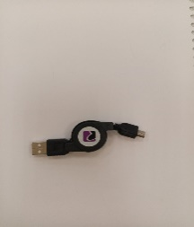

3. На рабочем столе выберите вкладку «USB». Убедившись, что датчик подключен, нажмите кнопку «Пуск».

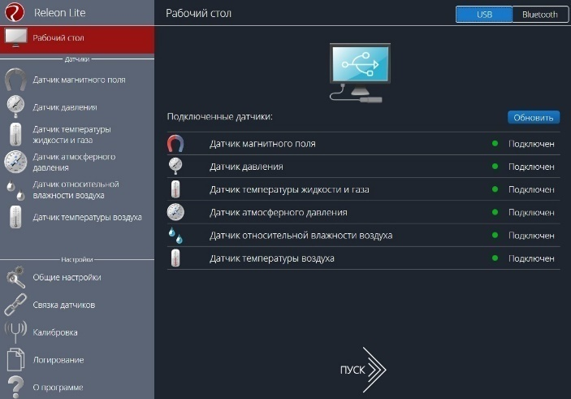

4. При необходимости (для удобства работы) датчики, которые не будут использованы в работе можно отключить, для этого нужно нажать на кнопку «Подключен», статус датчика изменится на «Отключен».

5. Исходя из полученных данных, выполнять лабораторную работу

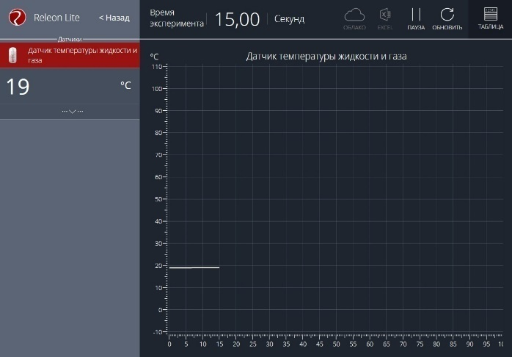

**Лабораторная работа № 1**

**«Сравнение количества теплоты при смешивании воды разной температуры»**

***Правила техники безопасности:*** *Осторожно! Горячая вода! Стекло! Будьте осторожны при работе с горячей водой. Не разливайте воду - возможны ожоги. Будьте осторожны при работе со стеклянной посудой (стакан, мензурка). Помните, стекло – хрупкий материал, легко трескается при ударах и резкой перемене температуры.*

***Цель:*** Проверить уравнение теплового баланса (сравнить количество теплоты, отданное горячей водой и полученное холодной водой, и объяснить полученный результат).

***Оборудование:***  калориметр, мерный цилиндр, датчик температуры жидкости газа (рис.1), щуп (рис. 2), ноутбук, сосуд с холодной водой, сосуд с горячей водой, термометр.

|  |  |
| --- | --- |
| **рис. 1** | **рис. 2** |

***Порядок выполнения работы****:*

1. Установите параметры измерений по оси температур t,ºС (ось y). Минимальное значение 0, максимальное значение 70. Показания датчика обнуляем, нажав на кнопку «Сбросить» и «Обновить».
2. Опустите щуп цифрового датчика в сосуд с холодной водой. Наблюдая за показаниями на графике, определите температуру холодной воды t1,ºС. Измерьте температуру холодной воды с помощью термометра.
3. Используя мерный цилиндр, налейте в калориметр 100 мл горячей воды.
4. Опустите щуп цифрового датчика в калориметр с горячей водой. Наблюдая за изменениями показаний на графике, определите температуру горячей воды t2, ºС. Измерьте температуру горячей воды с помощью термометра.
5. Используя мерный цилиндр, отмерьте 100 мл холодной воды. Перелейте в калориметр с горячей водой холодную воду. Осторожно перемешайте воду щупом. Наблюдая за изменениями показаний на графике, определите температуру смеси tсм,ºС. Измерьте температуру смеси, термометром.
6. Результаты измерений запишите в таблицу с учетом абсолютной погрешности.

|  |  |  |  |  |  |
| --- | --- | --- | --- | --- | --- |
| Показания | Масса холодной  воды  m1, кг | Начальная температура холодной воды  t1, ºС | Температура полученной смеси  tсм, ºС | Масса горячей  воды  m2, кг | Начальная температура горячей  воды  t2, ºС |
| датчика |  |  |  |  |  |
| термометра |  |  |  |

1. Запишите уравнение теплового баланса.
2. Рассчитайте количество теплоты Q1, полученное холодной водой и Q2, отданное горячей водой.
3. Сравните полученные значения **Q1 и Q2**. Сделайте соответствующий **вывод** (больше, меньше, равны; почему?).

**Контрольные вопросы:**

1. Сравните показания измеренных температур с помощью цифрового датчика и термометра. Как вы думаете, почему значения отличаются? Какой из приборов показывает более точную температуру?
2. Почему температура воды при измерении датчиком устанавливается не мгновенно, а спустя некоторый промежуток времени (кривая на графике температур)?
3. По графику определите время установления теплового равновесия.

**Экспериментальная задача:** Когда самопроизвольное смешивание холодной и горячей воды происходит быстрее: если горячую воду лить в холодную, или холодную лить в горячую в той же пропорции?

**Лабораторная работа №2**

**«Измерение удельной теплоёмкости твердого тела»**

***Правила техники безопасности:*** *Осторожно! Горячая вода! Стекло! Будьте осторожны при работе с горячей водой. Не разливайте воду - возможны ожоги. Будьте осторожны при работе со стеклянной посудой (стакан, мензурка). Помните, стекло – хрупкий материал, легко трескается при ударах и резкой перемене температуры.*

***Цель:***определить удельную теплоемкость металлического цилиндра.

***Оборудование:***калориметр, датчик температуры жидкости и газа (рис. 1), щуп (рис. 2), ноутбук, сосуд с холодной водой, сосуд с горячей водой (один на класс), стакан с водой, датчик усилия (рис. 3), цилиндр, термометр, бумажная салфетка.

|  |  |  |
| --- | --- | --- |
| **рис. 1** | **рис. 2** | **рис. 3** |

***Порядок выполнения работы:***

1. Установите параметры измерений по оси температур t,ºС (ось y). Минимальное значение 0, максимальное значение 70. Показания датчика обнуляем, нажав на кнопку «Сбросить» и «Обновить».
2. Налейте в калориметр воду массой 100г комнатной температуры.
3. Опустите щуп цифрового датчика в сосуд с холодной водой. Наблюдая за показаниями на графике, определите температуру холодной воды t1,ºС. Измерьте температуру холодной воды с помощью термометра.
4. Узнайте у учителя, температуру цилиндра, предварительного нагретого в горячей воде. Эта температура и будет начальной температурой цилиндра. Затем опустите его в калориметр с водой.
5. Быстро перенесите цилиндр из сосуда с горячей водой в калориметр. Не вынимая щупа, наблюдая за показаниями на графике, определите температуру воды, которая установится в результате теплового равновесия t,ºС. Одновременно, измерьте эту температуру с помощью термометра.
6. С помощью датчика усилия определите массу металлического цилиндра, предварительно обсушив его салфеткой.
7. Все данные запишите в таблицу с учетом абсолютной погрешности, равной цене деления измерительного прибора.

|  |  |  |  |  |
| --- | --- | --- | --- | --- |
| Масса воды в калориметре, m1, кг | Начальная температура воды, t1°С | Масса цилиндра, m2, кг | Начальная температура цилиндра, t2°С | Общая температура воды и цилиндра, t°С |
|  |  |  |  |  |
|  |  |  |

1. Запишите уравнение теплового баланса.
2. Выразите из этого уравнения удельную теплоемкость вещества, из которого сделан цилиндр. Сравните полученный результат с табличными данными.
3. Сделайте **вывод** по проделанной работе (укажите из какого вещества сделан цилиндр).

**Контрольные вопросы:**

1. Сравните показания измеренных температур с помощью цифрового датчика и термометра. Как вы думаете, почему значения отличаются? Какой из приборов показывает более точную температуру?
2. Вычислите значения удельной теплоемкости цилиндра по данным, полученным с помощью датчиков. Совпали ли ваши результаты. Какой из результатов оказался наиболее точным?

**Экспериментальная задача:** Изменятся ли вычисленные значения удельной теплоемкости, цилиндр комнатной температуры опустить в горячую воду. Проверьте свою гипотезу.

**Лабораторная работа № 3**

**«Изучение таяния льда»**

***Цель работы:*** Узнать о твердом и жидком состоянии воды в природе.

***Оборудование:*** датчик температуры жидкости и газа (рис. 1), щуп (рис. 2), ноутбук, сосуд с холодной водой, сосуд с горячей водой, стакан с водой, лёд.

|  |  |
| --- | --- |
| **рис. 1** | **рис. 2** |

***Порядок выполнения работы:***

1. Начерти в рабочей тетради таблицу.

|  |  |  |  |
| --- | --- | --- | --- |
| № опыта | Температура воды  (до погружения льда) | Температура воды (после таяния льда) | Время таяния льда |
| Стакан № 1 |  |  |  |
| Стакан № 2 |  |  |  |

2. Включи компьютер и запусти на нем ПО Releon Lite.

3. Подключи датчики к компьютеру.

*Таяние льда в холодной воде*

4. Погрузи щуп датчика в стакан № 1.

5. Нажми на кнопку **пуск**. Начнется измерение температуры. На экране своего компьютера ты сможешь наблюдать, как строится график.

6. Найди значение температуры, которое отражается в окне модуля в левой верхней части экрана. Когда значение температуры перестанет изменяться, запиши полученные данные в строку «Стакан № 1» . Закрой окно с измерениями.

7. С помощью ложечки помести 5 кусочков льда в стакан № 1.

8. Нажми на кнопку **пуск**. Время от времени помешивай лед в стакане. После того, как лед в стакане с водой полностью растает – нажми кнопку пауза. На экране ты увидишь график изменения температуры воды во время таяния льда.

9. Для того, чтобы узнать время таяния льда, открой в правом верхнем углу вкладку «Таблица», на которой откладывалось время. Запиши это значение в строку «Стакан № 1».

10. Для того, чтобы узнать значение температуры воды после таяния льда, в той же таблице найди момент времени, в котором температура перестала понижаться и запиши значение температуры в строку «Стакан № 1».

*Таяние льда в теплой воде*

11. Погрузи щуп датчика в стакан № 2.

12. Нажми на кнопку **пуск**. Начнется измерение температуры. На экране своего компьютера ты сможешь наблюдать, как строится график.

13. Найди значение температуры, которое отражается в окне модуля в левой верхней части экрана. Когда значение температуры перестанет изменяться, запиши полученные данные в строку «Стакан № 2» . Закрой окно с измерениями.

14. С помощью ложечки помести 5 кусочков льда в стакан № 2.

15. Для того, чтобы узнать значение температуры воды после таяния льда, в той же таблице найди момент времени, в котором температура перестала понижаться и запиши значение температуры в строку «Стакан № 1».

16. Для того, чтобы узнать время таяния льда, открой в правом верхнем углу вкладку «Таблица», на которой откладывалось время. Запиши это значение в строку «Стакан № 1».

**Контрольные вопросы :**

1. Сравни время таяния льда в стакане № 1 и в стакане № 2.

2. Почему время таяния льда в стакане № 1 и в стакане № 2 разное?

3. Каким образом можно было бы ускорить и замедлить процесс таяние льда?

**Лабораторная работа № 4**

**«Измерение относительной влажности воздуха»**

***Цель работы:*** Определить относительную влажность воздуха в классной комнате.

***Оборудование:***  датчик температуры жидкости газа, влажности (рис.1), щуп (рис. 2), ноутбук, сосуд с холодной водой, кусок ткани, термометр.

|  |  |
| --- | --- |
| **рис. 1** | **рис. 2** |

***Порядок выполнения работы:***

1. Измерьте температуру воздуха в классной комнате при помощи датчика температуры жидкости и газа.
2. Все данные запишите в таблицу:

|  |  |  |  |  |
| --- | --- | --- | --- | --- |
| t,℃ | tсух ,℃ | tвл ,℃ | t –t1 ,◦С | φ, % |
|  |  |  |  |  |

1. Измерьте влажность воздуха в классной комнате. Запишите данные в таблице.
2. Обмотайте датчик бумагой, предварительно смочив её водой комнатной температуры. Как только прекратится изменение температуры, снова измерьте влажность воздуха. Запишите данные в таблицу.
3. Найдите разность показаний сухого и влажного воздуха. Каковы получились значения?
4. Если в классной комнате есть психрометр, определите с его помощью относительную влажность воздуха и сравните значения. Соответствует ли значение санитарным нормам для школ или нет (40-60%)?

**Контрольные вопросы:**

1. **Почему показания «влажного» термометра меньше показаний «сухого» термометра?**
2. Каким может быть предельное значение относительной влажности воздуха?

**Экспериментальная задача:** Придумайте способ увеличить влажность воздуха в классной комнате. Проверьте его с помощью датчика влажности.

**Лабораторная работа №5**

**«Измерение тока на различных участках последовательной электрической цепи»**

***Правила техники безопасности:*** *Приступая к работе, внимательно ознакомьтесь с оборудованием и заданием. Слушайте и выполняйте все требования учителя. При сборке цепи пользуйтесь проводами с прочной изоляцией и без видимых повреждений. Включать собранную цепь можно только после поверки учителем. Все изменения и переключения элементов цепи производятся ТОЛЬКО при разомкнутом ключе.*

***Цель работы:*** Научиться измерять напряжение на различных участках электрической цепи и проводить анализ полученных результатов.

***Оборудование:*** датчик тока Releon Lite (рис. 1), соединительные провода, источник питания, электрическая лампочка, амперметр, ключ.

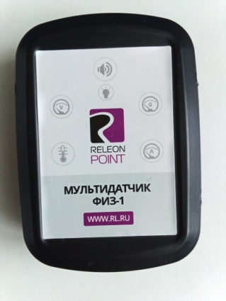**рис. 1**

***Порядок выполнения работы:***

* + - 1. Начертите схему электрической цепи показанной на рисунке (а).
      2. Соберите электрическую цепь по схеме.

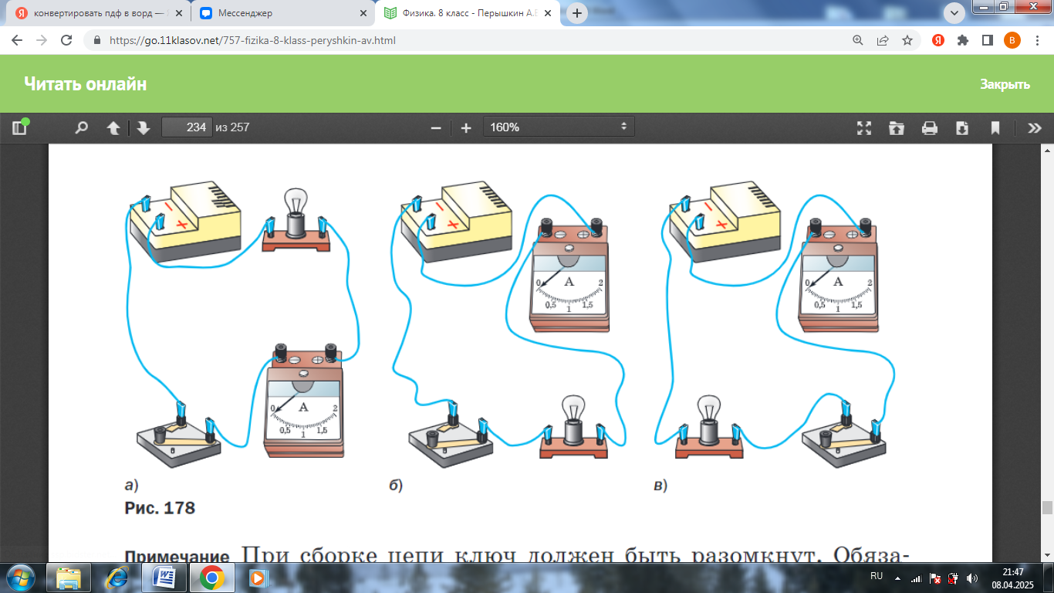[1]

* + - 1. Замкните цепь и измерьте силу тока I1. Результат измерения запишите в таблицу с учетом абсолютной погрешности.

|  |  |  |
| --- | --- | --- |
| I1, А | I2, А | I3, А |
|  |  |  |
|  |  |  |

* + - 1. Повторите пункты 1-3 для рисунков (б) и (в).
      2. Замените амперметр датчиком тока. Повторите измерения для каждого случая.
      3. Сделайте вывод, каковы значения силы тока на различных участках электрической цепи.

**Контрольные вопросы:**

1. Сравните значения, полученные с помощью амперметра и датчика тока. Какой прибор дает более точное измерение и почему?
2. Укажите правила подключения амперметра в электрическую цепь. Распространяется ли это правило на датчик тока?

**Лабораторная работа №6**

**«Регулирование силы тока реостатом»**

***Правила техники безопасности:*** *Приступая к работе, внимательно ознакомьтесь с оборудованием и заданием. Слушайте и выполняйте все требования учителя. При сборке цепи пользуйтесь проводами с прочной изоляцией и без видимых повреждений. Включать собранную цепь можно только после поверки учителем. Все изменения и переключения элементов цепи производятся ТОЛЬКО при разомкнутом ключе.*

***Цель работы:*** Научиться измерять напряжение на различных участках электрической цепи и проводить анализ полученных результатов.

***Оборудование:*** датчик тока Releon Lite (рис. 1), соединительные провода, источник питания, реостат, амперметр, ключ.

**рис. 1**

***Порядок выполнения работы:***

1. Составьте схему электрической цепи, в которой последовательно соединены амперметр, реостат, источник питания и ключ. Покажите схему учителю.
2. Соберите цепь по схеме.
3. Замкните цепь и запишите показания амперметра с учетом абсолютной погрешности.

|  |  |  |
| --- | --- | --- |
| № опыта | IА, А | IД, А |
|  |  |  |
|  |  |  |
|  |  |  |
|  |  |  |

1. Уменьшайте сопротивление реостата, плавно и медленно передвигая, его ползунок (но не до конца!). Наблюдайте за показаниями амперметра.
2. После этого увеличивайте сопротивление реостата, передвигая ползунок в противоположенную сторону. Наблюдайте за показаниями амперметра.
3. Запишите 3-4 значения тока, при фиксированных положениях реостата.
4. Замените амперметр датчиком тока и повторите измерения.

**Внимание!** Реостат нельзя полностью выводить, так как сопротивление его при этом становиться равным нулю, и если в цепи нет других приемников тока, то сила тока может оказаться очень большой и амперметр испортиться.

1. Сравните полученные результаты.

**Контрольные вопросы:**

1. Как влияют физические характеристики реостата на результат измерения?
2. Пофантазируйте, какие доступные нам предметы могут заменить реостат?

**Лабораторная работа №7**

**«Измерение напряжения на различных участках последовательной электрической цепи»**

***Правила техники безопасности:*** *Приступая к работе, внимательно ознакомьтесь с оборудованием и заданием. Слушайте и выполняйте все требования учителя. При сборке цепи пользуйтесь проводами с прочной изоляцией и без видимых повреждений. Включать собранную цепь можно только после поверки учителем. Все изменения и переключения элементов цепи производятся ТОЛЬКО при разомкнутом ключе.*

***Цель работы:*** Научиться измерять напряжение на различных участках электрической цепи и проводить анализ полученных результатов.

***Оборудование:*** датчик напряжения Releon Lite (рис. 1), соединительные провода, источник питания, два резистора, вольтметр, ключ.

**рис. 1**

***Порядок выполнения работы:***

* + - 1. Начертите схему электрической цепи содержащей источник питания, два резистора, ключ, соединенных последовательно. Покажите схему учителю.
      2. Соберите электрическую цепь по схеме.
      3. Подключите вольтметр так, чтобы он измерял напряжение на первом резисторе. Обозначьте положение вольтметра, для данного случая на схеме.
      4. Замкните цепь и измерьте напряжение. Результат измерения запишите в таблицу результатов с учетом абсолютной погрешности.

|  |  |  |  |
| --- | --- | --- | --- |
| U1, В | U2, В | U вычисленное, В | U измеренное, В |
|  |  |  |  |
|  |  |  |  |

* + - 1. Подключите вольтметр так, чтобы он измерял напряжение на втором резисторе. Обозначьте положение вольтметра, для данного случая на схеме.
      2. Замкните цепь и измерьте напряжение. Результат измерения запишите в таблицу результатов с учетом абсолютной погрешности.
      3. Подключите датчик напряжения так, чтобы он измерял напряжение $U_{1}$ на первом резисторе.
      4. Замкните цепь и измерьте напряжение. Результат измерения запишите в таблицу результатов.
      5. Подключите датчик напряжения так, чтобы он измерял напряжение $U_{2}$ на втором резисторе.
      6. Замкните цепь и измерьте напряжение. Результат измерения запишите в таблицу.
      7. Найдите сумму напряжений на двух резисторах. Проверьте, будет ли результат вычислений, соответствовать измеренным значениям. Для этого подключите вольтметр одновременно к двум резисторам и измерьте напряжение U на данном участке цепи.
      8. Аналогично посчитайте и измерьте напряжение с помощью датчика напряжения.
      9. Сделайте вывод, сравнив сумму напряжений на первом и втором резисторах и напряжение, измеренное на этих резисторах.
      10. Сравните полученные результаты при измерении вольтметром и датчиком напряжения.

**Контрольные вопросы:**

1. Какие факторы могут влиять на точность измерений?
2. Почему важно правильно собирать электрическую цепь?

**Лабораторная работа №8**

**«Определение сопротивления на различных участках электрической цепи»**

***Правила техники безопасности:*** *Приступая к работе, внимательно ознакомьтесь с оборудованием и заданием. Слушайте и выполняйте все требования учителя. При сборке цепи пользуйтесь проводами с прочной изоляцией и без видимых повреждений. Включать собранную цепь можно только после поверки учителем. Все изменения и переключения элементов цепи производятся ТОЛЬКО при разомкнутом ключе.*

***Цель работы:*** Научиться определять сопротивление на различных участках электрической цепи и проводить анализ полученных результатов.

***Оборудование:*** датчик напряжения и тока Releon Lite (рис. 1), соединительные провода, источник питания, два резистора, вольтметр, амперметр, ключ.

**рис. 1**

​

***Порядок выполнения работы:***

* + - 1. Начертите схему электрической цепи содержащей источник питания, два резистора, ключ, амперметр, соединенных последовательно. Покажите схему учителю.
      2. Соберите электрическую цепь по схеме.
      3. Подключите вольтметр так, чтобы он измерял напряжение на первом резисторе. Обозначьте положение вольтметра, для данного случая на схеме.
      4. Замкните цепь и измерьте напряжение. Результат измерения запишите в таблицу результатов с учетом абсолютной погрешности.

|  |  |  |  |  |  |
| --- | --- | --- | --- | --- | --- |
| I1, А | U1, В | R1, Ом | I2, А | U2, В | R2, Ом |
|  |  |  |  |  |  |
|  |  |  |  |  |  |

* + - 1. Вычислите сопротивление первого резистора. Результат занесите в таблицу.
      2. Подключите вольтметр так, чтобы он измерял напряжение $U_{2}$ на втором резисторе. Обозначьте положение вольтметра, для данного случая на схеме.
      3. Замкните цепь и измерьте напряжение. Результат измерения запишите в таблицу результатов с учетом абсолютной погрешности.
      4. Вычислите сопротивление второго резистора. Результат занесите в таблицу.
      5. Подключите датчик напряжения так, чтобы он измерял напряжение $U_{1}$ на первом резисторе.
      6. Замкните цепь и измерьте напряжение. Результат измерения запишите в таблицу результатов.
      7. Подключите датчик напряжения так, чтобы он измерял напряжение $U_{2}$ на втором резисторе.
      8. Замкните цепь и измерьте напряжение. Результат измерения запишите в таблицу.
      9. Замените амперметр на датчик тока и измерьте силу тока в цепи. Результат измерения занесите в таблицу.
      10. Вычислите сопротивления на резисторах, результат занесите в таблицу.
      11. Сделайте вывод, укажите, как зависит напряжение от сопротивления проводника.

**Контрольные вопросы:**

1. Какие факторы могут влиять на точность измерений?
2. Почему важно правильно собирать электрическую цепь?

**Экспериментальная задача:**

Придумайте способ определения общего сопротивления двух резисторов. Найденное значение сравните с суммой сопротивлений на этих резисторах. Сделайте вывод.

**Список литературы:**

Перышкин И. М. учебник физика, 8-й класс: базовый уровень, М: Просвещение, 2024. — 255, [1] с. : ил.

1. Сайт Министерства образования Кировской области – URL: <https://43edu.ru/news/events/85485/>
2. Соколова Н.Ю. Цифровой датчик температуры в обучении физики//Электронный научно-практический журнал «Интернет и образование». – 2012. - №45 (июль). – URL: <https://www.openclass.ru/node/307185>